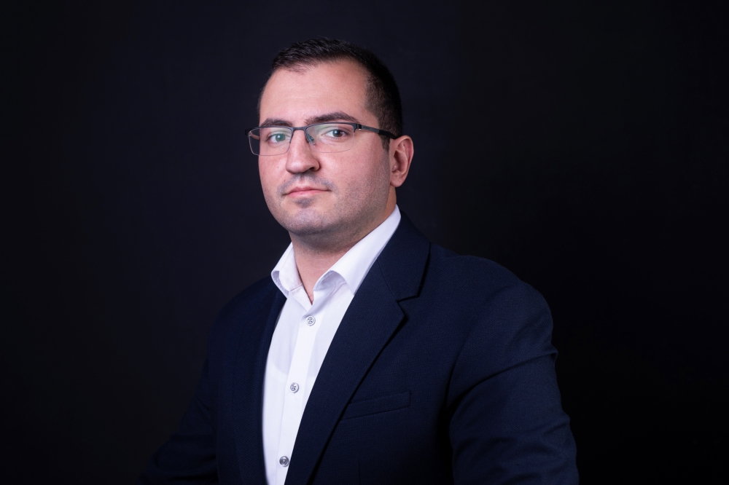 |  | աշոտ պողոսյան
սպեցիալիզացիա  • Օրենսդրության և իրավական քաղաքականության հիմունքներ  • Օրենսդրական տեսություն, օրենսդրական տեխնիկա, կանոնակարգերի ազդեցության գնահատում  • Միջազգային և գերազգային ոլորտներում օրենսդրության  • Սահմանադրական իրավունք  • Վարչական իրավունք  • Համեմատական իրավունք  • Քաղաքացիական իրավունք  ԿԱՊ  0008, Փ. Դավիթ Բեկ 7, Երևան, ՀՀ  Հեռ. +374 94 444 716  Email: ashot.poghosyan94@gmail.com  ԼԵԶՎԵՐ  • Հայերեն՝ մայրենի  • Գերմաներեն, անգլերեն՝ ազատ  • Ռուսերեն՝ բարձ |  | ԿՐԹՈՒԹՅՈՒՆ  Օգոստոս 2022 - այժմ՝ Կոնցեռն-Դիալոգ իրավաբանական ընկերության համահեղինակ իրավաբան  Մարտ 2022 - այժմ՝ Բոնի համալսարանի ասպիրանտ, Գերմանիա  2013 – 2018՝ Հումբոլդտի համալսարան, Բեռլին (Ավարտել է՝ Առաջին պետական քննություն, դիպլոմ իրավաբան, համարժեք L.L.M)  2012 – 2013՝ Եվրոպական տարածաշրջանային կրթական ակադեմիա, Հայաստանի իրավաբանական ֆակուլտետ (հեռավար ուսուցում)  2012 – 2013՝ Եվրոպական տարածաշրջանային կրթական ակադեմիա, Հայաստանի լեզվաբառաբառագիտության ֆակուլտետ  ԱՇԽԱՏԱՆՔԱՅԻՆ ՓՈՐՁ  Նոյեմբեր 2021 – այժմ՝ դասախոս Ռուս-Հայկական համալսարանում  Հունվար 2019 – փետրվար 2022՝ ՀՀ Պաշտպանության նախարարության իրավաբանական բաժնի նորմատիվ աջակցության բաժնի աշխատակից (առաջին լեյտենանտ, պահեստ)  Փետրվար 2020 – այժմ՝ դասախոս Ֆրանսիական համալսարան Հայաստանում  Ապրիլ 2018 – հուլիս 2018՝ ՀՀ Պաշտպանության նախարարության իրավաբանական բաժնի նորմատիվ աջակցության բաժնի փորձագետ  ՀԱՄԱԿԱՐԳՉԱՅԻՆ ՀՄՏՈՒԹՅՈՒՆԵՐ  OSX, Windows, Microsoft Office, MS Teams, խորացված որոնում (beck-online, wolters-kluwer, hudoc)  ՄԱՍՆԱԿՑՈՒԹՅՈՒՆ  • Գերմանական իրավունքների ամառային դպրոց, Բրյուլ և Բոնն, Գերմանիա (2013, հուլիսի 12)  • Կառավարում և ղեկավարում, Ամերիկյան համալսարան, Երևան (2018, հունիսի 21-26)  • Սահմանադրական իրավունքի ձմեռային դպրոց՝ GIZ-ի կազմակերպած (2019, նոյեմբերի 16-19))

